Realizzazione di uno studio dell’ittiofauna ricompreso nello studio di fattibilità per un Parco Locale di Interesse Sovracomunale (PLIS) nel territorio del comune di Voghera

Relazione finale
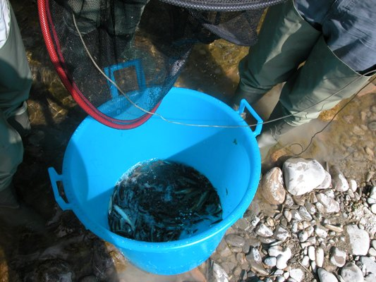

Gianluca Fea
Dicembre 2010

Premessa 3
Materiali e metodi 3
Risultati, specie ittiche presenti 7
Rutilus erythrophthalmus 8
Leuciscus cephalus 9
Leuciscus souffia 10
Alburnus alburnus 11
Chondrostoma genei 12
Gobio gobio 13
Barbus plebejus 14
Padogobius martensi 15
Cobitis taenia 16
Analisi dei campionamenti ittici 17
Analisi dei campionamenti macrobentonici. 22
Considerazioni conclusive 27
Bibliografia 29

Premessa

Il comune di Voghera ha richiesto di realizzare uno studio di fattibilità per istituire un Parco Locale di Interesse Sovracomunale (PLIS). Questo parco dovrebbe svilupparsi lungo l’asta fluviale del Torrente Staffora all’interno dei confini comunali di Voghera. Questo torrente svolge una importante funzione, rappresentando il corridoio ecologico tra il Fiume Po e L’Oltrepò Pavese. La costante antropizzazione e lo sfruttamento agricolo della pianura padana impongono di preservare queste vie di connessione, per evitare l’isolamento di aree di pregio naturalistico.
Il Torrente Staffora è un affluente di destra orografica del Fiume Po, sorge da più sorgenti dalle pendici del Monte Chiappo e, dopo un percorso di circa 60 km, confluisce nel Po nel territorio comunale di Cervesina. Nei primi chilometri di sviluppo ha un carattere torrentizio montano, ma una volta raggiunte le quote di pianura, riduce la velocità di corrente e assume caratteristiche planiziali. Queste sue peculiarità lo rendono estremamente articolato, con habitat idonei alle diverse specie ittiche. Alcune di queste costituiscono un rilevante elemento naturalistico, del tratto vogherese del torrente, e sono state oggetto di specifica analisi all’interno dell’indagine sulle biocenosi acquatiche.

Materiali e metodi

I campionamenti ittici sono stati effettuati nel mese di giugno (18/06/2010). Nello sviluppo dei 13,3 km di torrente, interessato dallo studio, sono state identificate due stazioni di campionamento collocate rispettivamente a valle (P1) e a monte (P2) (Foto 1) della briglia di protezione del ponte sulla strada statale SS10. Tale opera, alta circa 1,50 m, risulta invalicabile per i pesci e costituisce di fatto una netta separazione tra il tratto di torrente collocato a valle, in diretto collegamento con il Po, e quello a monte. I campionamenti ittiologici, nelle due stazioni, hanno avuto quindi lo scopo di individuare eventuali differenze nella composizione del popolamento ittico nel tratto vogherese del torrente.
I campionamenti sono stati effettuati solamente nel mese di giugno, poiché il Torrente Staffora durante la stagione estiva è soggetto ad asciutte, che si protraggono anche fino all’inizio della stagione autunnale. Le consistenti portate e l’elevata torbidità, determinate dalle precipitazioni di inizio autunno, non hanno consentito la prevista replica autunnale dei campionamenti ittiologici.
In ogni stazione di campionamento è stato individuato un tratto (100-150 m.) rappresentativo dell’articolazione ambientale del torrente: raschi, pozze profonde, zone di riva incavata e zone a flusso laminare. Successivamente, con l’ausilio di un elettrostorditore, si è proceduto alla cattura degli esemplari, che sono stati stoccati temporaneamente in alcune nasse. Ultimato il campionamento, gli animali sono stati contati, ne è stata determinata la specie e misurata la lunghezza.
I campionamenti di fauna macrobentonica sono stati effettuati nel mese di maggio (26/05/2010) e in due giornate (2/12/2010 e 13/12/2010).del mese di dicembre. Questo calendario, dei lavori di campo, è stato determinato dalla esigenza di valutare la comunità macrobentonica prima della asciutta estiva, ma soprattutto per consentire la ricostituzione della medesima dopo il ripristino autunnale del flusso continuo delle portate superficiali. Gli eventi meteorologici dell’autunno hanno determinato la persistenza di portate e torbidità incompatibili con la corretta applicazione del protocollo di campionamento. Quindi i campionamenti sono stati ritardati il più possibile, fino al mese di dicembre. Per i campionamenti è stato utilizzato un retino immanicato per macroinvertebrati modello “Surber”. I campioni di macroinvertebrati, raccolti sul campo, sono stati fissati con una soluzione alcolica al 70% e successivamente analizzati in laboratorio per il riconoscimento dei diversi taxa, coerentemente con il protocollo IBE (Indice Biotico Esteso Ghetti 1997) al binoculare.
L’Indice Biotico Esteso (IBE, Ghetti 1997) si basa sull’analisi delle comunità di macroinvertebrati che colonizzano gli ecosistemi fluviali. Tali comunità, che vivono associate al substrato, sono composte da popolazioni caratterizzate da differenti livelli di sensibilità alle modificazioni ambientali e con differenti ruoli ecologici. Poiché i macroinvertebrati hanno cicli vitali relativamente lunghi, l’indice fornisce un’informazione integrata nel tempo sugli effetti causati da differenti cause di turbativa (fisiche, chimiche e biologiche).
In un contesto come quello in esame appare basilare l’applicazione di tale metodo, capace di fornire un’indicazione sullo stato qualitativo delle acque.
Infatti nel Torrente Staffora, oltre a verificarsi asciutte periodiche, durante la stagione estiva, possono avvenire rilasci di sostanze inquinanti, generalmente carichi azotati derivanti dall’uso civile e zootecnico delle acque. La scarsa portata, unita ad apporti inquinanti, può determinare contesti non idonei per le cenosi acquatiche. Le quattro stazioni di campionamento sono state collocate una ai confini a sud del territorio comunale di Voghera (St4), per valutare lo stato di qualità dell’acqua all’inizio dell’area soggetta all’indagine, una nel centro del Comune (St3), una fuori dall’abitato di Voghera (St2) e l’ultima alla fine dei confini comunali a nord (St1).
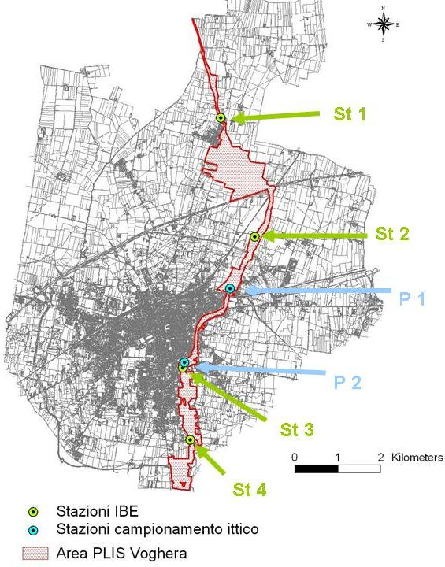
Foto 1: Collocazione delle 4 stazioni di campionamento macrobentonico (St) e delle due stazioni di campionamento ittico (P)

Risultati, specie ittiche presenti

Durante i campionamenti ittici sono state catturate 11 specie di cui 2 alloctone e 9 autoctone. Otto appartengono alla famiglia dei Cyprinidae, due a quella Cobitidae e una a quella dei Gobiidae (Tabella 1).

Specie autoctone
nome volgare | nome scientifico | famiglia
triotto | Rutilus erythrophthalmus | Cyprinidae
cavedano | Leuciscus cephalus | Cyprinidae
vairone | Leuciscus souffia | Cyprinidae
alborella | Alburnus albidus | Cyprinidae
lasca | Chondrostoma genei | Cyprinidae
gobione | Gobio gobio | Cyprinidae
barbo | Barbus plebejus | Cyprinidae
ghiozzo | Padogobius martensi | Gobiidae
cobite | Cobitistaenia | Cobitidae
Specie alloctone
nome volgare | nome scientifico | famiglia
pseudorasbora | Pseudorasbora parva | Cyprinidae
misgurno | Misgurnus anguillicaudatus | Cobitidae
Tabella 1: Specie ittiche identificate nelle due stazioni di campionamento (P1 e P2)

Qui di seguito vengono riportate sinteticamente le caratteristiche bioecologiche delle specie in questione (Gandolfi 1991).

Rutilus erythrophthalmus
(Zerunian, 1982)
TRIOTTO

Si tratta di una specie endemica delle regioni settentrionali italiane, di taglia medio piccola con lunghezza massima di 20 cm. Corpo fusiforme con testa piccola e occhio relativamente grande; bocca in posizione mediana.
Corpo di colore grigio, più scuro dorsalmente con la regione ventrale bianca. Lungo i fianchi è localizzata una banda scura, che si estende dall’opercolo fino al peduncolo caudale. Occhio di colore rosso acceso (Foto 2).
E’ un ciprinide fitofilo predilige acque a corso lento con vegetazione, tende ad evitare acque troppo fredde. E’ una specie gregaria; la sua dieta prevede larve d’insetti, piccoli invertebrati, alghe e macrofite acquatiche.
Raggiunge la maturità sessuale tra il secondo e terzo anno di vita, si riproduce tra maggio e giugno deponendo le uova sulla vegetazione acquatica.
Non è una specie particolarmente esigente e si adatta anche ad ambienti alterati.

Foto 2: Rutilus erythrophthalmus (Guida per il riconoscimento dei pesci della Provincia di Lecco)

Leuciscus cephalus
(Linnaeus, 1758)
CAVEDANO

Uno dei Ciprinidi più diffusi sul territorio italiano, è di taglia media e può raggiungere anche i 60 cm con un peso di 4 kg. IL corpo è fusiforme slanciato, con il capo relativamente grande e appuntito, bocca in posizione mediana con la mascella superiore leggermente più lunga di quella inferiore. Il colore del corpo è grigio con riflessi metallici più chiaro sui fianchi e bianco sul ventre, presenta una pigmentazione nera del bordo delle scaglie nella zona dorsale e laterale. Occhio di colore argenteo, pinne di colore grigio scuro (Foto 3)
Il suo habitat è costituito dai corsi d’acqua con acque limpide e dal fondo ghiaioso. La sua capacità di adattamento gli ha permesso, comunque, di colonizzare differenti habitat, tra cui i laghi e le acque tipiche dei salmonidi. E’ un opportunista alimentare che mette in evidenza una spiccata eurifagia. La mancanza di specializzazione alimentare è certamente uno dei fattori che contribuiscono al successo di questa specie. La maturità sessuale viene raggiunta al secondo – quarto anno di età e la deposizione delle uova avviene dalla seconda metà di maggio a tutto giugno, prevalentemente su fondali ghiaiosi e in acque basse.
Rappresenta une delle specie maggiormente resistenti al degrado ambientale

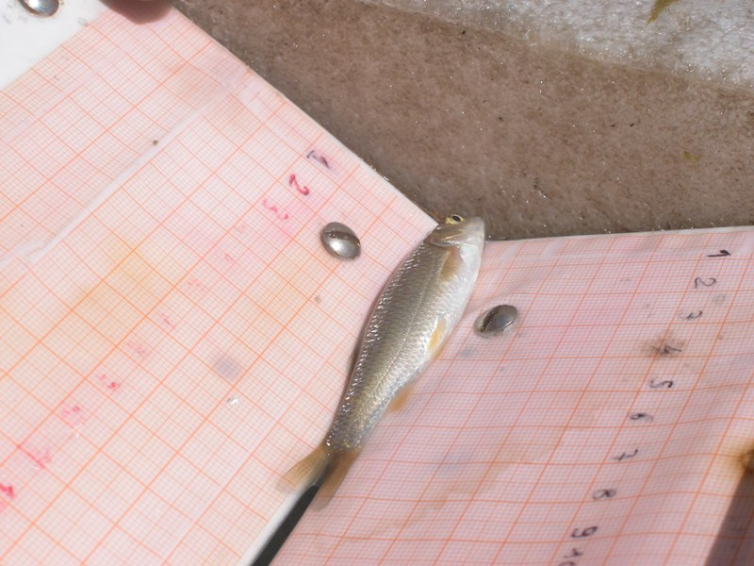
Foto 3: Leuciscus cephalus

Leuciscus souffia
(Risso, 1826)
VAIRONE

Pesce di taglia medio piccola, non supera generalmente 18 – 20 cm; è tipico dell’Italia settentrionale, ha un corpo fusiforme con testa piccola, bocca in posizione mediana o infero mediana. Colore del dorso grigio – bruno ha una banda longitudinale nera che si estende dall’opercolo al peduncolo caudale, particolarmente marcata nei periodi riproduttivi (tarda primavera). Al di sotto di questa banda la colorazione cambia nettamente, rispetto a quella dorsale, essendo bianca con riflessi argentei. Le pinne dorsale e caudale sono grigie; le pettorali, le ventrali, e l’anale sono giallo – arancio (Foto 4).
Il vairone è il tipico Ciprinide del tratto pedemontano, tende a popolare soprattutto gli affluenti minori, comunque con acque limpide e ricche di ossigeno. Può essere presente anche in pianura nelle aree di risorgiva e può abitare anche laghetti di montagna. La sua alimentazione onnivora è composta da invertebrati acquatici e alghe epilitiche, si nutre prevalentemente sui fondali.
La maturità sessuale viene raggiunta al secondo o terzo anno di vita e la deposizione avviene su bassi fondali con acqua corrente. E’ una specie particolarmente esigente nei confronti della alla qualità dell’acqua.

Foto 4: Leuciscus souffia (Guida per il riconoscimento dei pesci della Provincia di Lecco)

Alburnus alburnus
(De Filippi, 1844)
ALBORELLA

L’alborella è un Ciprinide tipico del bacino del Po e dei corsi dell’Italia centro-setttentrionale. E’ di taglia piccola, mai superiore ai 16 cm; corpo slanciato con bocca supera e mascella inferiore prominente, coda forcuta con lobi appuntiti. Colore bruno verdastro con riflessi metallici sul dorso e nella parte alta dei fianchi, mentre tende al bianco argenteo nella parte inferiore laterale, le pinne sono grigie (Foto 5).
Si tratta di una specie particolarmente diffusa negli ambienti acquatici di pianura con acque lente o moderatamente correnti, comunque ben ossigenate. Ha una grande capacità di adattamento a differenti ambienti, infatti si trova nei corpi idrici sia di grandi come di modeste dimensioni e nei laghi . E’ una specie fortemente gregaria, con una dieta onnivora composta da organismi sia bentonici sia planctonici oltre alle alghe.
La maturità sessuale è raggiunta al secondo anno di vita, generalmente le deposizione avviene nei mesi tra giugno e lungo sulle rive o sui fondali ghiaiosi o sabbiosi, in particolari condizioni si può protrarre anche fino a luglio.

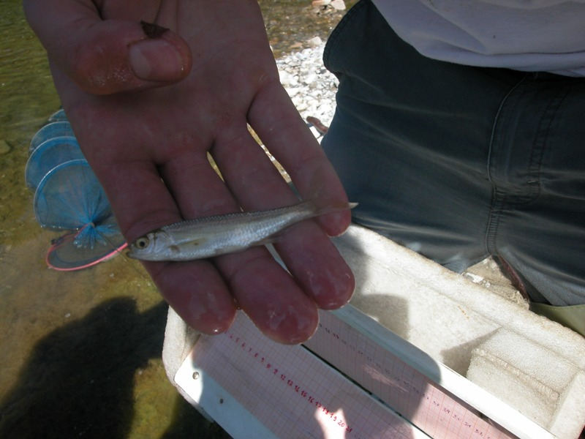
Foto 5: Alburnus alburnus

Chondrostoma genei
(Bonaparte, 1839)
LASCA

E’ un pesce di taglia medio piccola e supera raramente i 20 cm di lunghezza. Presenta una bocca infera, testa piccola con profilo appuntito e corpo slanciato. Ha una colorazione grigia sul dorso con riflessi metallici, è presente una banda scura molto marcata sui fianchi. Le pinne dorsale e caudale sono grigiastre, quelle pettorali, ventrali e anali sono giallo – arancio (Foto 6). Predilige ambienti con corrente vivace o moderata e fondo ghiaioso. E’ una specie fortemente gregaria, si nutre sul fondo, ha una dieta onnivora composta sia da invertebrati acquatici sia da materiale vegetale.
La lasca compie brevi spostamenti migratori per la deposizione delle uova nel periodo compreso tra maggio e giugno. Si tratta di una specie litofila depone, quindi, su substrati ghiaiosi poco profondi con corrente vivace.
E’ una specie particolarmente sensibile al degrado della qualità dell’acqua e alle alterazioni della morfologia dell’alveo.

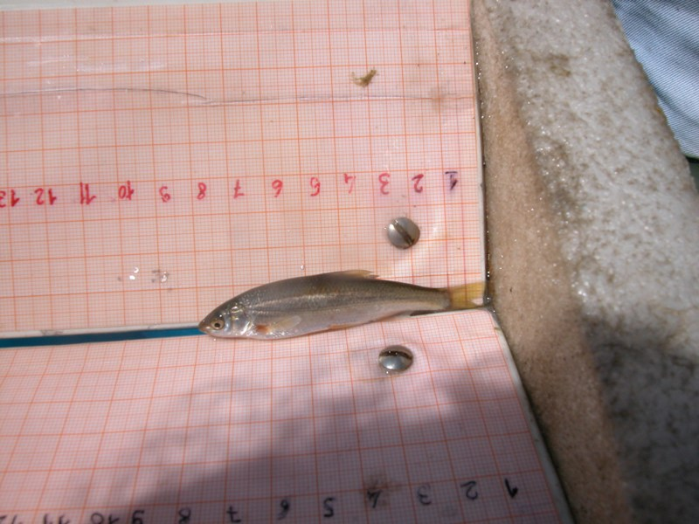
Foto 6: Chondrostoma genei

Gobio gobio
(Linnaeus, 1758)
GOBIONE

E’ una specie di piccola taglia presente in tutta l’Italia settentrionale; raggiunge dimensioni massime di 15 cm. Ha un corpo allungato e fusiforme, testa con profilo appuntito e bocca piccola in posizione infero mediana con un paio di barbigli. Colore del corpo grigio sia sui fianchi sia sul dorso; lungo i fianchi sono presenti una serie di grandi macchie scure, piccole macchie nere sono presenti sulle pinne (Foto 7).
Si tratta di un piccolo Ciprinide bentonico generalmente legato a fondali sabbiosi di acque moderatamente correnti. E’ una specie gregaria in piccoli gruppi che ricercano il cibo sui fondali. Il regime alimentare carnivoro è soddisfatto da larve d’Insetti, Crostacei ed Anellidi. La maturità sessuale viene raggiunta al secondo anno di vita, la deposizione delle uova avviene tra aprile e giugno su fondali sabbiosi o ghiaiosi.
Si tratta di una specie reofila particolarmente sensibile agli inquinanti

Foto 7: Gobio gobio (Guida per il riconoscimento dei pesci della Provincia di Lecco)

Barbus plebejus
(Bonaparte, 1839)
BARBO

E’ un Ciprinide di taglia medio grande può raggiungere dimensioni anche di 60 cm con un peso di 4 kg. IL corpo è fusiforme con un profilo ventrale meno arcuato di quello dorsale.. La colorazione è bruna sul dorso, più chiara sui fianchi e bianca sul ventre. Il corpo presenta una punteggiatura grigiastra. Questa punteggiatura è generalmente più evidente nei giovani. Le pinne sono rossastre; la dorsale e la caudale possono risultare tendenti al grigio (Foto 8).
Questo Ciprinide reofilo è tipico del tratto medio superiore dei fiumi planiziali, ma spesso può spingersi notevolmente a monte sconfinando nell’areale dei salmonidi. E’ comunque legato ad ambienti con acqua relativamente limpida e con una discreta ossigenazione, con fondo ghiaioso e sabbioso; si tratta di una specie a deposizione litofila. Vive anche in acque relativamente torbide, ma con buona ossigenazione. E’ un pesce gregario in piccoli gruppi; frequenta le pozze o comunque le zone più profonde del corso d’acqua. La maturità sessuale viene raggiunta al secondo - terzo anno di vita per i maschi e al terzo - quarto per le femmine. La riproduzione avviene tra metà maggio e metà luglio. Il Barbo ha una discreta valenza ecologica, appare in diminuzione in molti corsi d’acqua, soprattutto nella zona di alta pianura. In alcuni casi si è registrata una espansione dell’areale verso monte, approfittando del rallentamento delle velocità di corrente determinate da una diminuzione delle portate.
Foto 8: Barbus plebejus (Guida per il riconoscimento dei pesci della Provincia di Lecco)

Padogobius martensi
(Günther, 1861)
GHIOZZO PADANO

E’ un Gobiide endemico dell’Italia settentrionale; di piccola taglia, non supera i 10 cm. di lunghezza. Corpo leggermente allungato, testa grossa con le regioni opercolari arrotondate e prominenti, bocca obliqua, occhi grandi e sporgenti in posizione dorso – laterale. Pinna caudale arrotondata, pinne dorsali di altezza subeguale. La colorazione di fondo è bruno chiaro (Foto 9).
Questo Gobiide predilige acque moderatamente correnti con fondali di sassi e ciottoli appiattiti. Si tratta di una specie estremamente territoriale e sedentaria. E’ un carnivoro la cui dieta può variare a seconda dell’età e della disponibilità trofica dei corsi in cui vive. La maturità sessuale è raggiunta per i maschi al secondo anno di vita, mentre una parte delle femmine risulta matura sessualmente già alla fine del primo anno. La riproduzione ha inizio a maggio e si protrae fino alla fine di luglio. La deposizione delle uova avviene su ciottoli
E’ estremamente sensibile all’inquinamento organico, inoltre durante la stagione estiva, un eccesso di composti azotati può determinare la formazione di incrostazioni marcescenti sui ciottoli, che divengono così inutilizzabili per la deposizione delle uova.

Foto 9: Padogobius martensi (Guida per il riconoscimento dei pesci della Provincia di Lecco)

Cobitis taenia
(Linnaeus, 1758)
COBITE

Questo cobite è una specie indigena in Italia settentrionale e nel versante tirrenico fino alla Campania. E’ di taglia piccola raggiunge dimensioni massime di circa 12 cm. Il corpo è allungato e compresso lateralmente, la bocca infera è dotata di barbigli corti, ma quelli del terzo paio sono più sviluppati.
La colorazione del corpo consiste in file di macchie scure, che talvolta confluiscono in linee continue su un colore di fondo bruno giallastro (Foto 10).
Questa specie, bentonica, popola sia i torrenti pedemontani, sia i corsi d’acqua planiziali. Predilige, comunque, i corpi idrici di alta pianura a corrente moderata, con acqua limpida, fondali sabbiosi e substrato fine.
La maturità sessuale è raggiunta al secondo anno di vita e la stagione riproduttiva inizia alla metà di maggio e finisce con le prime settimane di luglio (nel bacino del Po).
Essendo un specie betonica risente delle manomissioni dell’alveo, nonostante una notevole capacità di adattamento alle alterazioni ambientali.

Foto 10: Cobitis taenia (Guida per il riconoscimento dei pesci della Provincia di Lecco)

Analisi dei campionamenti ittici

Le due stazioni di campionamento presentano alcune differenze qualitative, come numero di specie presenti, e quantitative, come abbondanze relative delle singole specie.
Complessivamente sono state catturate 9 specie autoctone. Tra queste il triotto non compare nella stazione P1 mentre il ghiozzo non compare nella P2. Le due specie alloctone (Pseudorasbora parva e Misgurnus anguillicaudatus) sono presenti soltanto nella P1, a valle della briglia (Tabella 2).

nome volgare | n° individui: P1 | n° individui: P2
triotto |  | 2
cavedano | 75 | 46
vairone | 201 | 52
alborella | 45 | 9
lasca | 80 | 23
gobione | 16 | 4
barbo | 100 | 79
ghiozzo | 4
cobite | 1 | 2
pseudorasbora | 17
misgurno | 1
Tabella 2: Abbondanze numeriche delle specie ittiche campionate nelle due stazioni

Grafico 1: Abbondanze numeriche delle specie ittiche campionate nelle due stazioni
Le abbondanze numeriche (Grafico1), rapportate alle superfici campionate, evidenziano una discreta differenza nella densità di popolamento. Nei 1300 m² campionati nella stazione P1 sono stati catturati 540 pesci, con una densità pari a 41,5 individui/100m². Il campionamento sui 1110 m², della stazione P2, ha fornito 217 pesci e una densità pari a 19,55 individui/m², quindi sostanzialmente la metà della stazione a valle della briglia.
Tali quadri, dei popolamenti ittici, possono essere più agevolmente interpretati valutando non i dati numerici di catture, ma le abbondanze percentuali delle specie, sul totale dei pesci catturati nelle singole stazioni (Grafici 2, 3 e 4)

Grafico 2: Abbondanze percentuali delle specie catturate in P1.

Grafico 3: Abbondanze percentuali delle specie catturate in P2.

Grafico 4: Comparazione delle abbondanze relative nelle due stazioni P1 e P2.

Nella stazione P1 le abbondanze relative di vairone, lasca ed alborella e gobione sono maggiori rispetto alla P2, dove invece quelle di barbo e di cavedano risultano più consistenti.
Analizzando la variabilità dimensionale dei pesci catturati (Tabella 3), in entrambe le stazioni, si evidenziano lunghezze medie assai modeste, anche per le specie come barbo e cavedano, che potrebbero raggiungere dimensioni ben più consistenti (40 e più cm).

 | P1 |  | P2
nome volgare | Lunghezza media (cm) | d.st. (cm) | Lunghezza media (cm) | d.st. (cm)
triotto |  |  | 9 | 1,41
cavedano | 10,49 | 4,9 | 12,9 | 4,06
vairone | 6,5 | 0,71 | 6,78 | 0,8
alborella | 6,5 | 0,8 | 7,7 | 3,3
lasca | 8,3 | 1,3 | 8 | 3,8
gobione | 8,8 | 1,3 | 9 | 0,8
barbo | 11,7 | 3,6 | 10,1 | 2,3
ghiozzo | 6 | 0
cobite | 6 | 0 | 7 | 0
pseudorasbora | 6,1 | 1,3
misgurno | 14 | 0
Tabella 3: Lunghezze medie e deviazioni standard delle diverse specie nelle due stazioni

Ciò è verosimilmente imputabile alle periodiche asciutte del torrente nel periodo successivo alla riproduzione delle specie ittiche presenti. Tale stress ambientale vanifica lo sforzo riproduttivo e annulla ogni possibilità di evoluzione della ittiocenosi, verso una condizione di equilibrio demografico e di stabilità.
Tale pesante e ricorrente impatto negativo riveste particolare rilevanza se si considera che tra le specie ittiche individuate, nel tratto vogherese del torrente, ve ne sono alcune di notevole pregio naturalistico; ben quattro taxa sono elencati nell’Allegato II della Direttiva Habitat (Tabella 4).

 |  |  | Direttiva Habitat
nome volgare | nome scientifico | famiglia | Allegato II | Allegato V
triotto | Rutilus erythrophthalmus | Cyprinidae
cavedano | Leuciscus cephalus | Cyprinidae
vairone | Leuciscus souffia | Cyprinidae | X
alborella | Alburnus alburnus | Cyprinidae
lasca | Chondrostoma genei | Cyprinidae | X
gobione | Gobio gobio | Cyprinidae
barbo | Barbus plebejus | Cyprinidae | X | X
ghiozzo | Padogobius martensi | Gobiidae
cobite | Cobitis taenia | Cobitidae | X
Tabella 4: Specie in Direttiva Habitat

La presenza di queste specie, di interesse comunitario, sottolinea la necessità di una maggiore tutela del torrente, anche nel territorio vogherese.
In tale ambito territoriale particolare attenzione va dedicata alla criticità costituita dalla briglia sotto il ponte della SS 10. Questa opera costituisce indubbiamente un ostacolo invalicabile per la mobilità dei pesci da e verso il Fiume Po. Impedisce le migrazioni riproduttive verso monte, di specie quali la lasca, e configura il rischio di isolamento genetico, per tutte le specie ittiche presenti nel torrente. Ma è altrettanto vero che esercita la stessa funzione anche nei confronti delle numerose specie ittiche alloctone, che abbondano nel vicino fiume Po e il cui numero è ormai quasi pari a quello delle specie autoctone non ancora estinte. La loro espansione si arresta inevitabilmente al piede del manufatto in questione, che si ritrova allora a svolgere un ruolo di tutela della naturalità delle ittiocenosi autoctone.

Analisi dei campionamenti macrobentonici.

I campionamenti hanno messo in evidenza alcune differenze sia tra le quattro stazioni di campionamento, ma soprattutto tra i due periodi di campionamento (maggio dicembre).
26 maggio 2010 | St4
EFEMEROTTERI | Baetis | L
 | Caenis | U
 | Potamanthus | I
 | Ephemerella | L
 | Heptagenia | I
 | Paraleptophlebia | I
 | Electrogena | I
TRICOTTERI | Hydropsychidae | L
 | Sericostomatidae | I
COLEOTTERI | Dytiscidae | I
 | Elmidae | I
 | Hydrophilidae | I
ODONATI | Calopteryx | I
 | Onychogomphus | I
DITTERI | Chironomidae | L
 | Simuliidae | I
 | Tabanidae | I
CROSTACEI | Asellidae | (2)*
OLIGOCHETI | Lumbricidae | I
Totale Unità Sistematiche | 19
Unità Sistematiche non dubbie | 18
Valore IBE | 9
Classe di Qualità | II
2 dicembre 2010 | St4
PLECOTTERI | Siphonoperla | (2)*
 | Xantoperla | (1)*
EFEMEROTTERI | Baetis | L
 | Caenis | L
 | Rhithrogena | (2)*
 | Hydropsychidae | L
COLEOTTERI | Dryopidae | I
 | Hydrophilidae | I
 | Gomphus | I
 | Onychogomphus | I
 | Simuliidae | I
 | Erpobdella | I
OLIGOCHETI | Lumbricidae | I
Totale Unità Sistematiche |  | 13
Unità Sistematiche non dubbie |  | 10
Valore IBE |  | 6
Classe di Qualità |  | III

Tabella 5: Campionamenti macrobentonici nella stazione St4 a maggio e dicembre

Nella stazione più a sud (St4) è evidente la differenza individuata nei due periodo di campionamento. Tra maggio e dicembre sono state campionate ben 8 unità sistematiche in meno, appartenenti a 3 Ordini diversi (Tabella 5). Queste differenze hanno determinato un valore IBE di 9 a maggio, che si riduce a 6 per dicembre. Quindi la qualità dell’acqua passa da una seconda classe alla terza. Gli apporti inquinanti, a cui è soggetto il tratto indagato, dovrebbero essere sempre i medesimi durante l’anno; anzi nel mese di maggio le portate, sicuramente inferiori rispetto a quelle rilevate a dicembre, avrebbero dovuto diluire meno gli inquinanti presenti.
Questa differenza stagionale potrebbe, però, essere determinata dalle asciutte estive. Se il tratto esaminato è rimasto senza acqua o con portata non costante anche nei primi mesi primaverili, la comunità macrobentonica non ha avuto sufficiente tempo per ricostituirsi completamente.

2 dicembre 2010 | St3
PLECOTTERI | Siphonoperla | (2)*
 | Xantoperla | (2)*
EFEMEROTTERI | Baetis | L
 | Caenis | L
 | Potamanthus | (1)*
 | Heptagenia | (2)*
 | Hydropsychidae | U
 | Elmidae | I
 | Calopteryx | I
 | Onychogomphus | L
DITTERI | Chironomidae | I
 | Simuliidae | I
ETEROTTERI | Corixidae | I
Totale Unità Sistematiche |  | 13
Unità Sistematiche non dubbie |  | 9
Valore IBE |  | 6
Classe di Qualità |  | III
26 maggio 2010 | St3
EFEMEROTTERI | Baetis | U
 | Caenis | L
 | Potamanthus | I
 | Ephemerella | L
TRICOTTERI | Beraeidae | I
 | Hydropsychidae | L
COLEOTTERI | Dryopidae | I
 | Dytiscidae | I
 | Elmidae | I
 | Haliplidae | (1)*
 | Hydrophilidae | I
ODONATI | Chalcolestes | I
 | Calopteryx | I
 | Onychogomphus | I
DITTERI | Chironomidae | L
 | Simuliidae | I
 | Tipulidae | I
TRICLADI | Dugesia | I
 | Erpobdella | I
OLIGOCHETI | Lumbricidae | I
Totale Unità Sistematiche |  | 20
Unità Sistematiche non dubbie |  | 19
Valore IBE |  | 9
Classe di Qualità |  | II
Tabella 6: Campionamenti macrobentonici nella stazione St3 a maggio e dicembre

Anche per la stazione St3, immediatamente a valle della St4, si evidenzia il medesimo assetto. In questo caso il campionamento di dicembre mostra ben 10 unità sistematiche in meno, rispetto a quanto rilevato a maggio. Con un valore IBE che si riduce da 9 a 6. Anche per questa stazione, le classi di qualità sono la seconda per il mese di maggio e la terza per quello di dicembre (Tabella 6).
Le cause che possono aver determinato questo deterioramento della comunità macrobentonica potrebbero essere le medesime descritte per la stazione St4.

13 dicembre 2010 | St2
PLECOTTERI | Siphonoperla | (1)*
 | Isoperla | (1)*
EFEMEROTTERI | Baetis | L
 | Caenis | L
 | Rhithrogena | (1)*
 | Hydropsychidae | U
 | Onychogomphus | I
DITTERI | Chironomidae | I
 | Simuliidae | I
 | Tabanidae | I
 | Tipulidae | I
ETEROTTERI | Corixidae | I
OLIGOCHETI | Lumbricidae | I
Totale Unità Sistematiche |  | 13
Unità Sistematiche non dubbie |  | 10
Valore IBE |  | 6
Classe di Qualità |  | III
26 maggio 2010 | St2
EFEMEROTTERI | Baetis | L
 | Caenis | U
 | Potamanthus | I
 | Ephemerella | L
 | Electrogena | (2)*
 | Hydropsychidae | I
COLEOTTERI | Dryopidae | I
 | Dytiscidae | I
ODONATI | Chalcolestes | I
 | Calopteryx | I
 | Onychogomphus | I
DITTERI | Chironomidae | L
 | Empididae | I
 | Simuliidae | I
 | Tabanidae | I
IRUDINEI | Dina | I
OLIGOCHETI | Lumbricidae | I
 | Naididae | I
Totale Unità Sistematiche |  | 18
Unità Sistematiche non dubbie |  | 17
Valore IBE |  | 9
Classe di Qualità |  | II
Tabella 7: Campionamenti macrobentonici nella stazione St2 a maggio e dicembre

Anche per questa stazione (St2), collocata immediatamente a valle dell’abitato del Comune di Voghera, per il campionamento effettuato nel mese di maggio, si ottiene un valore IBE pari a 9 una seconda classe di qualità. Quindi una situazione assolutamente simile alle stazioni precedenti (St3 e St4). Anche in questo caso, però, le analisi effettuate nel mese di dicembre rilevano 9 unità sistematiche in meno rispetto al campionamento di maggio, con un valore IBE di 6 pari ad una terza classe (Tabella 7).

13 dicembre 2010 | St1
PLECOTTERI | Siphonoperla | (1)*
 | Brachyptera | (3)*
 | Perlodes | (2)*
 | Isoperla | I
EFEMEROTTERI | Baetis | U
 | Caenis | L
 | Hydropsychidae | L
COLEOTTERI | Dryopidae | I
 | Sphaeridiidae | (1)*
 | Gomphus | I
 | Onychogomphus | I
 | Pyrrhosoma | I
DITTERI | Chironomidae | I
 | Simuliidae | L
 | Tipulidae | I
ETEROTTERI | Corixidae | I
OLIGOCHETI | Lumbricidae | I
Totale Unità Sistematiche |  | 17
Unità Sistematiche non dubbie |  | 13
Valore IBE |  | 8
Classe di Qualità |  | II
26 maggio 2010 | St1
EFEMEROTTERI | Baetis | U
 | Caenis | L
 | Ephemerella | I
 | Hydropsychidae | L
COLEOTTERI | Dryopidae | I
 | Elmidae | I
 | Onychogomphus | L
DITTERI | Chironomidae | I
 | Simuliidae | I
 | Tipulidae | I
 | Haemopis | I
NEMATOMORFI | Gordidae | I
Totale Unità Sistematiche |  | 12
Unità Sistematiche non dubbie |  | 12
Valore IBE |  | 7
Classe di Qualità |  | III

Tabella 8: Campionamenti macrobentonici nella stazione St1 a maggio e dicembre

Una condizione differente, invece, si evidenzia con i campionamenti effettuati nell’ultima stazione a sud (St1). Dove, il confronto tra i due periodo di campionamento, mette in evidenza una comunità macrobentonica con poche differenze quantitative. Si ottengono 12 unità sistematiche per il campionamento di maggio pari ad un valore IBE 7 (terza classe di qualità), contro le 13 ottenute nel campionamento di dicembre pari ad un valore IBE 8 (seconda classe di qualità).

Il quadro evidenziato dall’analisi macrobentonica è decisamente articolato. Per quanto concerne i campionamenti effettuati nel mese di maggio le stazioni St4, St3 e St2 pur con alcune differenze qualitative, nella composizione della comunità macrobentonica, queste non sono sostanziali nel conteggio effettuato con il protocollo IBE. Infatti, nelle tre stazioni succitate, sono state individuate tra le 17 e le 19 unità sistematiche non dubbie e sono tutte in seconda classe di qualità. La stazione più a valle (St1) presenta, invece, un quadro decisamente alterato, della sua comunità macrobentonica, con una terza classe di qualità. Il campionamento effettuato nella stagione primaverile ha avuto lo scopo di valutare la condizione idroqualitativa, prima che si verificassero la asciutte estive. Quindi di analizzare la comunità macrobentonica senza che questa fosse alterata dall’assenza di acqua. La condizione di “ambiente con moderati sintomi di alterazione” che è definita dalla seconda classe di qualità, per le stazioni St4, St3 e St2, è imputabile a fenomeni di inquinamento lungo l’asta del Torrente Staffora. Gli scarichi in alveo di composti azotati, più in generale di acque ad uso civile e zootecnico, possono aver determinato una condizione di parziale alterazione della qualità dell’acqua. Non si evidenziano particolari criticità ambientali dal punto di vista morfologico della sezione dell’alveo; il quale appare discretamente diversificato durante tutto il suo percorso, anche nel tratto cittadino. Una diversificazione comunque sufficiente ad ospitare tutte le componenti di macroinvertebrati che potrebbero potenzialmente colonizzare tale torrente. Quindi l’assenza di una condizione ottimale è da imputarsi all’inquinamento, che non viene smaltito dal processo autodepurativo del corso. Nell’ultima stazione a valle (St1), invece, la condizione di “Ambiente alterato”, terza classe di qualità rilevata con il campionamento di maggio, indica una situazione di discreto degrado ambientale, dove il carico di inquinanti determina una condizione di scadente qualità biologica delle acque.

Situazione differente, invece, si evidenzia con i campionamenti effettuati in dicembre, con una terza classe di qualità per le stazioni St4, St3 e St2. E’ molto probabile, che questa alterazione sia da imputarsi solo parzialmente all’inquinamento, ma soprattutto al periodo di totale assenza di acqua durante la stagione estiva. Un corso asciutto, una volta ripristinato il normale deflusso idrico, ha bisogno di tempo per essere nuovamente colonizzato da una strutturata comunità macrobentonica. Per quanto riguarda la St1 con una condizione di minor criticità (seconda classe), nel mese di dicembre, è probabile che, in questo tratto del corso, l’acqua non scompaia completamente o comunque possa tornare prima rispetto a quanto accade nelle altre tre stazioni. Quindi la comunità macrobentonica ha avuto più tempo per ricostituirsi. Inoltre l’elevata portata registrata a dicembre ha probabilmente diluito gli scarichi inquinanti, producendo una condizione meno alterata rispetto a quanto rilevato nel mese di maggio.

Considerazioni conclusive

Dalle analisi effettuate sulle cenosi acquatiche emergono alcune criticità. Si evidenzia infatti l’assoluta priorità della garanzia di un costante flusso idrico, che costituisce la premessa minima, ma essenziale, per la vita dei pesci e delle biocenosi acquatiche, ma anche di tante forme di vita comunque legate al torrente.
Se le riduzioni di portata del torrente sono imputabili anche ad una generale diminuzione delle precipitazioni, un ruolo determinante è riconoscibile anche alle utenze idriche, che dovrebbero essere regolamentate dalla specifica normativa del deflusso minimo vitale (DMV).
Un altro elemento di criticità è stato individuato nelle manomissioni dell’alveo. Le escavazioni e la rimozione di inerti, finalizzate a rimodellare le sezioni, anno un impatto pesantemente negativo sulla fauna ittica e sulle biocenosi acquatiche. Infatti, queste movimentazioni, producono un incremento della torpidità e una dispersione del modesto tirante idrico, che viene disperso su sezioni artificiosamente amplificate. Ne deriva una banalizzazione del naturale decorso del torrente, riduzione di portata superficiale, incremento della temperatura dell’acqua, decremento della velocità di corrente, riduzione dell’ossigenazione e maggior evaporazione. Queste condizioni, in situazioni di portate superficiali già scarse destinate in breve ad azzerarsi, rendono l’habitat assolutamente non idoneo alla vita di qualsiasi cenosi acquatica. Inoltre l’analisi delle comunità macrobentoniche ha messo in evidenza una condizione non ottimale dello stato di qualità dell’acqua. Il Torrente Staffora ha una condizione idroqualitativa che oscilla tra la seconda e la terza classe (IBE), ben lontana dalla condizione ottimale in cui dovrebbe essere.

In sintesi sono state individuate tre criticità ambientali: la carenza idrica, le lavorazioni in alveo e l’inquinamento.

Per quanto concerne la carenza idrica è necessario rimuovere tutte le captazioni illegali lungo l’asta del torrente. Inoltre è necessario controllare che tutti coloro che abbiano delle concessioni, per l’utilizzo dell’acqua, rilascino il deflusso minimo vitale (DMV), come da normativa regionale.

Per quanto riguarda le lavorazioni in alveo devono essere limitate e devono essere effettuate non durante i periodi riproduttivi dei ciprinidi (primavera e primi mesi estivi). Soprattutto non devono disperdere il tirante idrico banalizzando il meno possibile il naturale andamento del torrente.

Per quanto concerne l’inquinamento è necessario rimuovere tutti gli scarichi illegali e controllare quelli legali, che devono essere come da normativa.

Bibliografia

Aldrigo M., Facoetti R., 2006. Guida per il riconoscimento dei pesci della Provincia di Lecco. Cattaneo Paolo Grafiche srl, Lecco, 104pp.

Gandolfi G., Zerunian S., Torricelli P., Marconato A., 1991. I Pesci delle acque interne italiane. Istituto Poligrafico e Zecca dello Stato, Roma, 616 pp.

Ghetti P. F., 1997. Indice Biotico Esteso (I.B.E.): Manuale di Applicazione. Provincia Autonoma di Trento, 222 pp.

